로봇학실험4 보고서

Motor Modeling

2020741028 민준서

**Motor**

모터는 영구자석과 전류를 이용하여 구동됨. 고정자와 회전자로 구성되어 있으며, EMF(Electromotive Force)의 영향을 받아 에너지 보존 법칙에 의해 Torque가 생성됨. 에너지 보존법칙은 전기적 에너지가 기계적 에너지로 변환됨.

**에너지 보존법칙**

전기적 에너지:

기계적 에너지:

전기적 에너지 와 기계적 에너지사이의 에너지 보존법칙을 위해 로 둔 후, 두 항의 전개된 값을 비교하면 이므로 를 유도할 수 있음. 라는 식에서, 전기 시스템과 기계 시스템 사이의 관계를 에너지 보존 법칙으로 나타냄. 는 전기적 시스템을 나타내고, 전압과 전류에 의해 나타남. 는 기계 시스템을 나타내고, 회전운동을 나타냄. 따라서, 위 유도 과정으로 전압과 전류가 기계적 움직임으로 나타나는 것을 에너지 보존 법칙으로 볼 수 있음.

**EMF**

EMF는 Electromotive Force를 의미함. 전기와 전압을 일반적으로 나타내며, 유기기전력과 밀접한 관계를 가짐. 유기기전력 (Induced electromotive force)은 Faraday유도법칙에 따라, 자기장 내에서 자기 플럭스의 변화에 따라 변화의 반대 방향으로 전기력이 생성됨.

라는 식으로 EMF가 나타나며, 전기에너지가 운동에너지로 바뀌는 것을 볼 수 있음.

**Torque**

모터에서 발생하는 torque는 자기장이 형성 되어있는 공간에서 전류가 흐르는 전동기의 회전력을 의미함.

**부하 시스템과 무 부하 시스템**

DC모터에서 기어가 추가된 형태를 GearedMotor라고 함. DC모터와 GeardMotor의 형태에 부하가 생긴 시스템을 부하 시스템이라고 하는데, 이때 부하는 외부에서 힘이 작용하는 것을 말함. 로봇 팔의 경우, 팔의 끝에 도구나 작업물이 연결될 경우를 부하시스템이라고 할 수 있음. 부하의 크기에 따라 토크가 생성되며, DC모터나 GearedMotor의 출력 Torque도 결정됨.

**DC Motor Modeling**

위의 내용과 같이, DC모터는 전기방정식과 기계방정식으로 modeling을 할 수 있음. 이때 기계방정식은 부하시스템과 무 부하시스템으로 나뉨.

**전기방정식**

DC모터의 전기방정식은 아래와 같이 나타냄.

위 식으로 전기방정식을 나타냄. 위 식은 DC모터의 등가회로를 통해서 유도됨. 는 브러시에 의한 전압강하를 의미하지만. 앞으로의 식에서는 무시하고 계산하도록 함. 위 식에서 볼 수 있듯, 의 전압을 인가하였을 경우, 전류를 구하기 위해선 를 알아야 함. 는 위에서 살펴본 봐와 같이, 로 나타낼 수 있음.

**기계방정식**

무 부하 시스템과 부하시스템을 나타내는 방정식은 Load Torque의 유무에 따라 구분됨. 위의 시스템 설명과 같이 부하시스템의 Load Torque가 없다고 가정하면 무 부하시스템과 같음. 보고서에서는 부하시스템을 기준으로 기계방정식을 나타냄. 방정식은 아래와 같음.

위 방정식에서는 총 토크의 합을 모터의 출력토크에서 마찰로인한토크와 부하로 인한 토크를 빼는 형태로 나타냄. 위 식에서, 모터의 속도(를 구하기 위해선 모터에 가해지는 토크 를 알아야 를 구할 수 있음.

**Motor Modeling**

위에서 구한 기계방정식과 전기방정식을 이용하여 DC모터의 전달함수를 구할 수 있음. 각 식을 라플라스 변환하여 전개하면 밑의 식을 유도할 수 있음.

속도방정식 라플라스 변환 결과

운동방정식 라플라스 변환 결과

전달함수로 나타낸 결과(부하시스템)

위 식에서 무부하 시스템일 경우, 로 분자와 분모를 나누어 분모를 로 나타낼 수 있음.

위 시스템을 블록 다이어그램으로 나타낸 그림은 밑과 같음.

**실험코드**

**변수 선언부**

선언부에서는 위의 다이어그램에 입력될 변수를 선언함. 각 변수는 밑과 같음

: 입력 전압

: DC모터의 전기자권선 인덕턴스

: DC모터 회로의 저항

: torque 상수

: 역기전력 상수

: 부하 torque

: Rotor inertia

: 마찰 계수

본 보고서에서 진행하는 실험에선 입력전압의 변화에 따른 시간기준 각도와 각속도의 변화와, 입력이 일정하고, 부하 torque가 늘어나는 경우를 분석함.

**입력 전압에 따른 각도와 각속도의 변화**

입력 전압의 변화는 V=5,12,24,48 로 가정하고 load Torque는 0으로 가정한 후 실험을 진행함.

입력 전압을 Va배열에 저장한 후 반복문을 이용하여 저장한 이후 plot하는 방식으로 코드를 구설하고, 실험을 진행함. 각도의 표준값을 변환하기 위해서 rad값을 degree값으로 바꾸기 위해 57.2598을 곱하여 rad값을 degree로 변환함. 실험 결과는 다음과 같음.

실험 결과 각속도와 각도는 입력전압이 커짐에 따라 비례하는 결과를 보임.

**Load Torque에 따른 각도와 각속도의 변화**

실험에서 load torque는 0,0.5,1로 진행하였고, 입력 전압은 48V로 지정 후 실험을 진행함.

코드 구현부에서 load torque를 배열로 저장 후 출력 각도와 각속도를 배열로 저장하여 plot함. 실험 결과는 다음과 같음.

입력전압이 일정하고, load torque가 증가함에 따라 각속도와 각도는 점점 감소하는 결과를 보임.

**고찰**

실험을 진행하며 라플라스 변환과 transferfunction에 대해 다시한번 공부하는 계기가 되었음. 이론 부분의 보고서를 쓰는 중 EMF와 유도 기전력의 차이에 대해 궁금증이 생겼고, 개념을 확실히 정립하게 되었음. 실험 상황에서 기계방정식을 세우며 고려할 사항을 마찰력과 부하 토크로 계산하였음. 실제 상황에서 고려해야 할 요인 중 큰 요인들을 고려한 것임. 단위를 고려하고 변환을 하는 과정에서 변수 수정에 실수가 있었음. 메트랩을 ubuntu 20.04 환경에서 설치 후 진행하다가, graphic driver 이슈가 발생해, window환경에서 재설치 후 실험을 진행함.

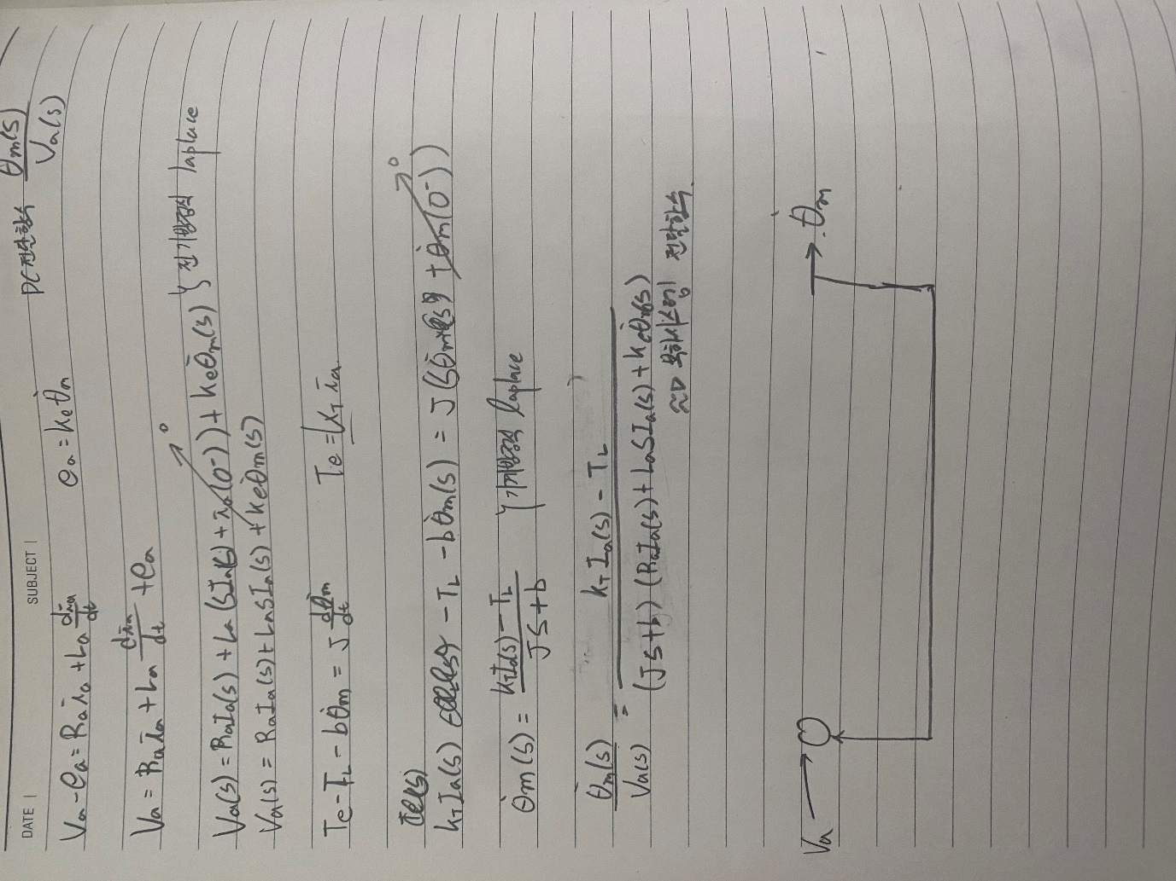

라플라스 변환을 이용해 전달함수를 구해보는 과정에서, Load Torque의 유무차이가 전달함수 결과에 미치는 영향을 알게 됨.